**软件工程系列课程教学辅助网站**

文档编写规范

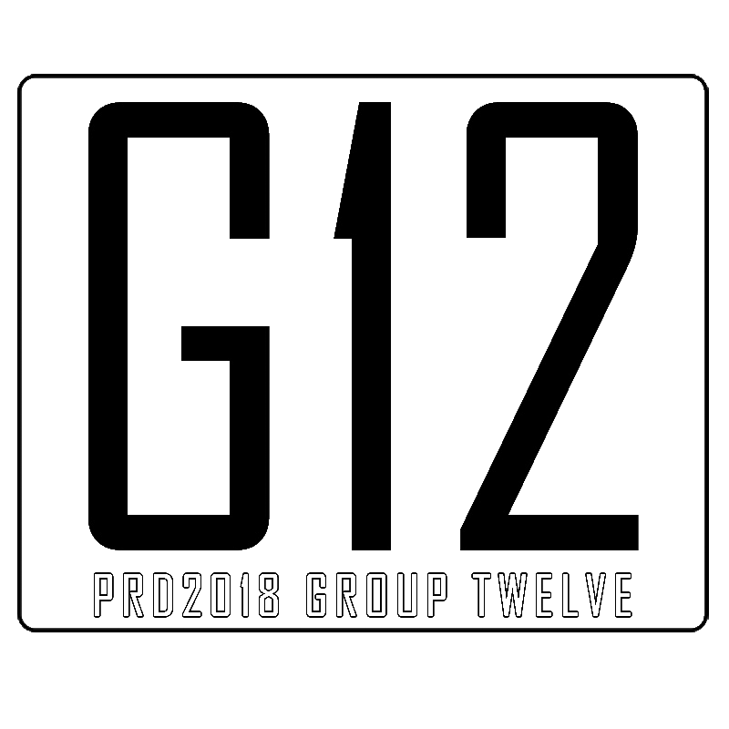

**题 目：软件工程系列课程教学辅助网站**

**专 业： 软件工程**

**小 组： PRD2018-G12**

**小组成员： 刘祺 31602297(组长)**

**陈铭阳 31601386**  **赵唯皓31601417**

**赵佳锋31601416**  **蓝舒雯31601380**

文档修订记录

| **版本** | **修订日期** | **修订人** | **修订说明** | **修订状态** | **审批日期** | **审核人** |
| --- | --- | --- | --- | --- | --- | --- |
| 0.1.0.181015 | 2018/10/15 | 刘祺 | 创建 | S | 2018/10/15 | 赵佳锋 |

修订状态：S--首次编写，A--增加，M--修改，D--删除；

日期格式：YYYY-MM-DD。

目录

历史版本 1

1 引言 1

1.1 文档目的 1

1.2 适用范围 1

2 文档编写规范 1

2.1 字体规范 1

2.1.1 汉字规范 1

1.一号标题 1

1.1.二号标题 1

1.1.1.三号标题 1

2.1.2 数字规范 1

2.2 编号规范 1

2.2.1 标题编号 1

2.2.2 正文编号 1

2.3 正文规范 1

2.3.1 正文文字 1

2.3.2 图片格式 1

2.3.3 列表格式 1

2.4 封面 1

2.5 页眉与页码 1

2.5.1 页眉 1

2.5.2 页码 1

2.6 文档修订历史 1

2.7 目录 1

# 1 引言

## 1.1 文档目的

为了小组所编写的各种文档通用格式保持一致性，特编写此文档制定文档格式及书写方式。

## 1.2 适用范围

本文档适用于本小组所有成员。

# 2 文档编写规范

## 2.1 字体规范

### 2.1.1 汉字规范

正文：宋体，五号字

一号标题：等线Light（西文标题）和宋体（中文标题），加粗，二号字

二号标题：等线Light（西文标题）和宋体（中文标题），加粗，三号字

三号标题：等线Light（西文标题）和宋体（中文标题），加粗，小三号字

……

例如：

1.一号标题

1.1.二号标题

1.1.1.三号标题

### 2.1.2 数字规范

阿拉伯数字用“Times New Roman”字体显示。

## 2.2 编号规范

### 2.2.1 标题编号

标题编号采用多级形式编写。如下所示：

一级标题：1

二级标题：1.1

三级标题：1.1.1

且标题级数不超过4级

### 2.2.2 正文编号

正文编号采用数字形式编写。如下所示：

软件测试方法有：

1.功能测试

2.性能测试

3.安全性测试

4.兼容性测试

等等

## 2.3 正文规范

### 2.3.1 正文文字

正文段落格式：行距为1.5倍行距。

### 2.3.2 图片格式

图片在正文中是居中摆放。所有图片大小应保持一致且内容清楚。

### 2.3.3 列表格式

列表按实际情况摆放，一般情况下是居中摆放。列表中的字体大小为宋体五号字。

列表样式如下：

列表第一行为标题栏，字体是宋体加粗五号字

其他行中的汉字字体是宋体五号字，无底纹

所有列表宽度应尽量保持一致。

## 2.4 封面

有G12小组LOGO



有项目名称（字体：宋体小一号加粗）、文档名称（字体：宋体二号）、文档英文名称（字体：等线Light三号加粗）

有组员信息（等线Light四号加粗）

## 2.5 页眉与页码

### 2.5.1 页眉

PRD2018-G12

### 2.5.2 页码

格式为：当前页码/总页数。注：首页不标注页码。

## 2.6 文档修订历史

技术文档都要有“**文档修订记录**”，标题格式为“副标题”，宋体三号。

列名说明

版本：文档版本编号

修订日期：修订文档的年月日

修订人：修订此次文档的作者

修订说明：备注此次修订的信息，描述这一版本的特点

审批日期：审批文档的年月日

审核人：审核文档的组员的姓名

## 2.7 目录

文档编写完成后都必须生成“目录”。